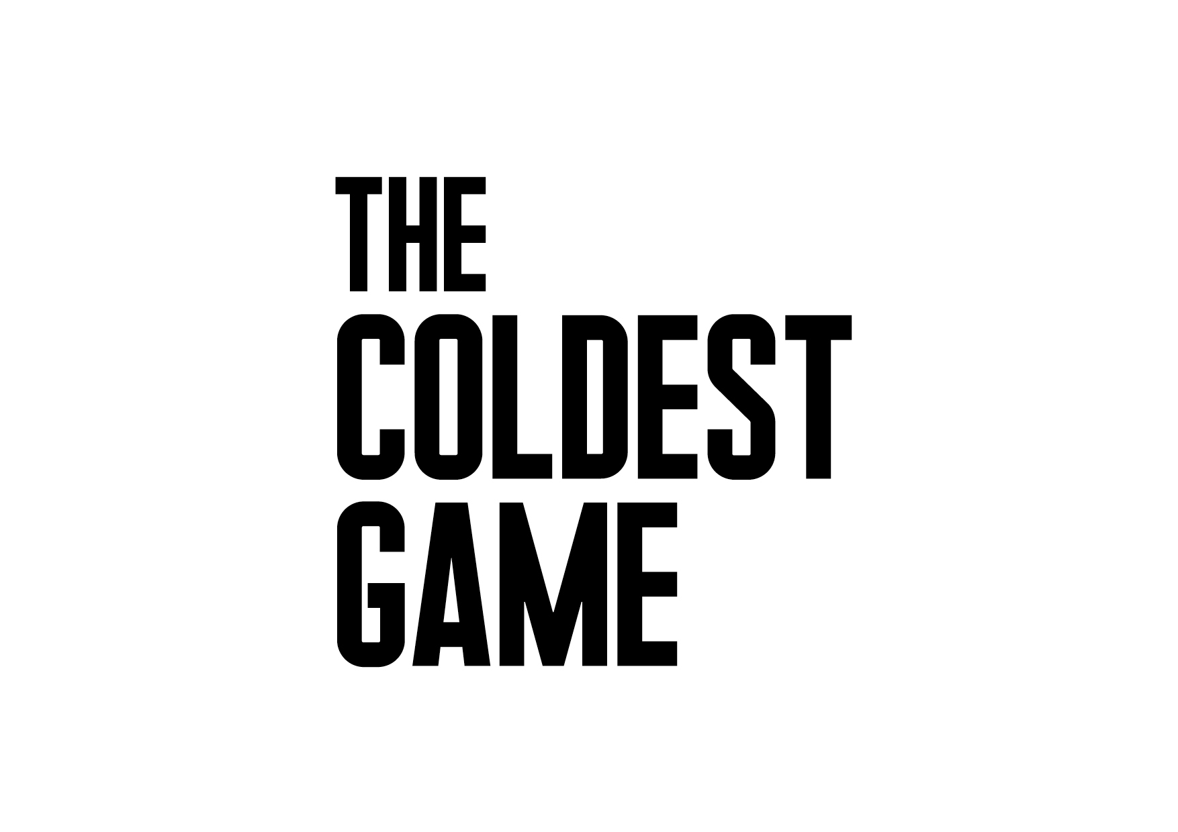
Warszawa, 28.02.2018

BILL PULLMAN ZAGRA W FILMIE ZIMNA GRA (THE COLDEST GAME)

Watchout Studio informuje, że do obsady filmu Zimna Gra dołączył amerykański aktor Bill Pullman, który wcieli się w postać głównego bohatera Joshuy Mansky’ego.

Do szachowego pojedynku zasiądzie Bill Pullman, uznany amerykański aktor filmowy i teatralny mający na koncie ponad 90 wyjątkowych kreacji aktorskich. Znany jest z takich filmów jak Dzień Niepodległości (gdzie zagrał prezydenta Stanów Zjednoczonych), Zagubiona autostrada, Bezsenność w Seattle czy Kosmiczne jaja Mela Brooksa. Pracował między innymi z Davidem Lynchem, Lawrencem Kasdanem, Norą Ephron i Robem Reinerem. Laureat nagrody specjalnej w ramach Międzynarodowego Festiwalu Filmowego w Locarno przyznawanej za wyjątkowy wkład w dorobek kinematografii. W ostatnim czasie otrzymał nominację do Nagrody Dziennikarzy Amerykańskich - Critics Choice Award za rolę detektywa w nominowanym do Złotych Globów, znakomicie przyjętym serialu kryminalnym Grzesznica. Jego drugą pasją, zaraz po aktorstwie, jest budownictwo, które studiował w college'u. Wykorzystuje swoje techniczne umiejętności w pracy na rzecz lokalnych społeczności. Zbudował stodołę, w której siedzibę znalazł ośrodek kultury. Współpracuje z teatrem Cornerstone w Los Angeles, organizacją Concerned Citizens z Montany, wspiera też szpital St. James i Alfred University ze swojego rodzinnego miasta Hornell w stanie Nowy Jork.

Bill Pullman zastąpił Williama Hurta, który musiał zrezygnować z udziału w filmie. Aktor uległ niefortunnemu wypadkowi, w czasie wolnym, kilka dni po rozpoczęciu zdjęć.

Producenci Watchout Studio wraz z Danielem Baur – K5 International i agencją ICM Partners w ciągu 48 godzin przeorganizowali prace nad projektem tak, by umożliwić kontynuację zdjęć oraz zaangażować do filmu nowego odtwórcę głównej roli – Billa Pullmana. Dzięki współpracy całego zespołu, po zaledwie 3-dniowej przerwie, zdjęcia zostały wznowione według dotychczasowego harmonogramu.

Bardzo dziękuję Williamowi Hurtowi za uwierzenie w opowiadaną przez nas historię. Życzymy mu wszyscy zdrowia i powrotu do pełni sił. Cieszymy się, że do obsady dołączył Bill Pullman, wszechstronny aktor z imponującym dorobkiem, który znakomicie odnalazł się w roli Joshuy Mansky’ego – powiedział Łukasz Kośmicki, reżyser filmu Zimna Gra.

ZIMNA GRA:

Za kulisy wielkiej międzynarodowej polityki i w ponadczasowy konflikt mocarstw wciągnie nas poruszający thriller i szpiegowska historia zapomnianego, genialnego mistrza szachowego Joshuy Mansky’ego (Bill Pullman). Tytułowa gra toczy się w Warszawie, która w 1962 roku stała się centrum wydarzeń decydujących o losach świata. Czy możliwe jest, że w Polsce odbyła się kiedyś rozgrywka, która mogła skończyć się trzecią wojną światową?

Zimna gra to najnowsza produkcja Watchout Studio, twórców takich produkcji, jak Bogowie i Sztuka kochania. Historia Michaliny Wisłockiej. Po raz pierwszy w historii, polscy producenci realizują film w języku angielskim z myślą o dystrybucji międzynarodowej.

Na planie, w wyjątkowej scenerii Pałacu Kultury i Nauki w Warszawie, spotykają się światowe sławy kina oraz wielokrotnie nagradzani polscy twórcy, m. in. Bill Pullman (Dzień Niepodległości, Grzesznica, Bezsenność w Seattle), Lotte Verbeek (Nic osobistego, Outlander, Rodzina Borgiów), Corey Johnson (Kapitan Phillips, Ultimatum Bourne’a, Mumia) Aleksey Serebryakov (Lewiatan), Robert Więckiewicz (Pod Mocnym Aniołem) oraz Allan Starski (Lista Schindlera, Pokłosie, Pan Tadeusz) i Paweł Edelman (Pianista, Kamienie na szaniec, Wałęsa. Człowiek z nadziei) – całość w reżyserii Łukasza Kośmickiego.

Lata 60., amerykański sen zamienia się w koszmar, radzieckie wojska płyną w stronę Kuby, Chruszczow grozi atakiem nuklearnym. Napięcie między USA a ZSRR sięga zenitu. W Warszawie do szachowej rozgrywki przygotowuje się dwóch graczy: Amerykanin i Rosjanin. Nie będzie to zwykły mecz. Co wydarzy się podczas tego spotkania? Kto okaże się prawdziwym zwycięzcą? Jedno jest pewne: Joshua Mansky (Bill Pullman) rozegra pojedynek, w którym stawką jest ratowanie ludzkości przed nuklearną zagładą.

Miejsce akcji: Pałac Kultury i Nauki w Warszawie, niczym kultowe Gotham City, stanie się świadkiem toczących się wydarzeń i miejscem tytułowej gry. Nieustająca tajemnica tego miejsca, nieodkryte sale, tajne przejścia, które rzadko można oglądać w innych produkcjach filmowych – sprawią, że Pałac raz jeszcze stanie się świadkiem swoich czasów. W scenografii Allana Starskiego oraz w obiektywie Pawła Edelmana – PKiN jest jednym z głównych bohaterów tej elektryzującej gry…

Czasy się zmieniają – gra pozostaje ta sama.

Zdjęcia do filmu realizowane są od lutego do połowy kwietnia 2018 roku, a premiera zaplanowana jest na 2019 rok. Partnerem filmu jest miasto stołeczne Warszawa oraz Zarząd Pałacu Kultury i Nauki sp. z o.o. Film jest współfinansowany przez Polski Instytut Sztuki Filmowej. Międzynarodowym agentem sprzedaży jest Hyde Park Entertainment Group, dystrybucję światową koordynuje K5 International, a za krajową odpowiada Next Film.

W rolach głównych: BILL PULLMAN, Lotte Verbeek, James Bloor, Corey Johnson, Aleksey Serebryakov, Robert Więckiewicz, Nicholas Farrell, Evgeniy Sidikhin

Charakteryzacja: EWA DROBIEC, AGNIESZKA HODOWANA
Kostiumy: EWA GRONOWSKA
Reżyser castingu: JEREMY ZIMMERMANN, NADIA LEBIK
Dźwięk: JAROSŁAW BAJDOWSKI, MICHAŁ FOJCIK, BARTŁOMIEJ BOGACKI
Muzyka: ŁUKASZ TARGOSZ
Montaż: ROBERT GRYKA
Scenografia: ALLAN STARSKI
Zdjęcia: PAWEŁ EDELMAN
Kierownik produkcji: MAGDALENA MALISZ
Producent liniowy: JUSTYNA PAWLAK
Producent wykonawczy: OLIVER SIMON
Scenariusz: ŁUKASZ KOŚMICKI, MARCEL SAWICKI
Producent: PIOTR WOŹNIAK-STARAK, KRZYSZTOF TEREJ, DANIEL BAUR
Reżyseria: ŁUKASZ KOŚMICKI

Dystrybucja Polska: Next Film
Dystrybucja międzynarodowa: K5 International
Agent sprzedaży międzynarodowej: Hyde Park International
Koprodukcja: TVN S.A, Next Film, PISF, ITI Neovision S.A., Big City Outdoor, The Story Lab, Poręczenia Kredytowe, Kosafilm, Galeria Olśnienia - GO Justyna Chodkowska

Kontakt:
Zimna Gra | The Coldest Game
Biuro Prasowe | Press Office

Małgorzata Maliszewska
zimna.gra@tbt.waw.pl

+ 48 604 062 236
+ 48 604 061 957
+ 48 604 062 172

